ПОДРОБНЕЕ О ЗАДАЧЕ ПРО МОНОТОННЫЕ КВАДРАТНЫЕ ЧИСЛА

Компьютерный анализ достаточно большого числа первых монотонных квадратных чисел (или просто, монотонных квадратов) дал следующие результаты (см. таблицы 1 и 2).
Таблица 1. Возрастающие квадратные числа
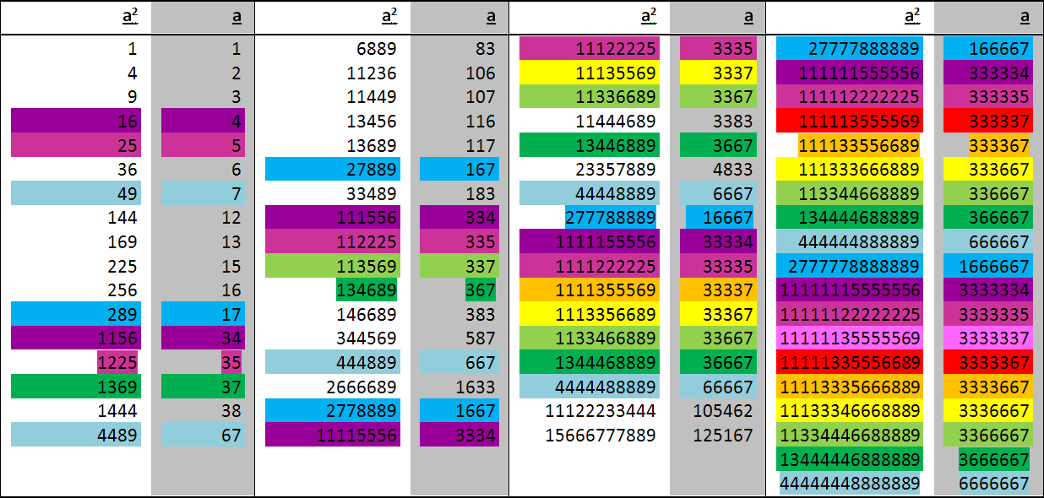
Таблица 2. Убывающие квадратные числа
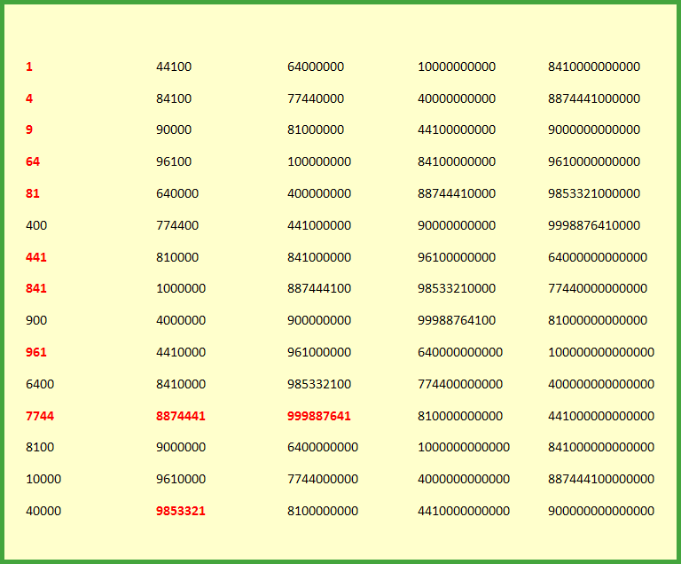
Как видим, все возрастающие квадраты либо входят в определенные серии (они выделены цветами), либо являются в некотором смысле «одиночными» (т.е. не образующими серии). Убывающие квадратные числа, по-видимому, никогда не образуют серий (если, конечно, исключить из рассмотрения числа, заканчивающиеся нулями). Здесь интерес представляют лишь 9 одиночных квадратов.

Вопросы для исследования (проблемы, которые действительно не поддаются разрешению в течение вот уже нескольких лет, хотя частных результатов получено уже достаточно много).
- Доказать, что все возрастающие квадратные числа действительно либо являются представителями выявленных серий, либо являются одиночными (не образуют серий), причем никакие другие по количеству расстановки цифр в числах серий не являются монотонными квадратными числами, а одиночные квадраты не являются началом каких-то серий, может быть «очень редких» в ряду квадратных чисел (т.е. не существует следующего числа, принадлежащего такой гипотетической серии, хотя бы и очень большого). Полное исследование каждого такого случая (каждой серии или одиночного квадрата) заслуживает особого внимания и будет отражено на страницах нашего журнала «ПиР».
- Аналогичный вопрос для убывающих квадратных чисел.
- Аналогичные вопросы для монотонных квадратных чисел в других системах счисления.

Б.В.Задворный, кандидат физ.-мат. наук, доцент
факультета прикладной математики и информатики БГУ

По материалам работы «Монотонные квадраты» учениц 9-го класса гимназии № 8 г. Витебска
Екатерины Карташовой и Марии Роготневой, представленной на XIII республиканской конференции учащихся (Минск, 2009 г.)

